Spis treści
Instrukcja składania wniosku o dofinansowanie do oprocentowania kredytów bankowych w systemie iPfron+ 2
Logowanie do systemu 3
Dodanie nowego wniosku 3
Wybór programu wsparcia 3
Wybór reprezentacji 4
Wybór rodzaju wniosku i okresu finansowania 5
Wypełnianie wniosku 5
Dane podstawowe 6
Dane i informacje o pracodawcy 6
Informacja o stanie zatrudnienia 7
Proponowane zabezpieczenie 9
Dane dotyczące wnioskowanej pomocy 9
Oświadczenia Pracodawcy 10
Załączniki 11
Zapisanie i sprawdzenie wniosku 12
Zatwierdzenie i podpisanie wniosku 12
Złożenie wniosku 14

Instrukcja składania wniosku o dofinansowanie do oprocentowania kredytów bankowych w systemie iPfron+
- Aby przystąpić do złożenia wniosku upewnij się, że instytucja, którą reprezentujesz, jest zarejestrowana w systemie iPfron+.
- Wniosek składasz zgodnie z informacją dostępną na stronie PFRON: Dofinansowanie dla zakładów pracy chronionej i przedsiębiorstw społecznych do oprocentowania kredytów zaciągniętych w bankach i w spółdzielczych kasach oszczędnościowo-kredytowych
- Składane wnioski dotyczą dofinansowania do 50% oprocentowania kredytów zaciągniętych w bankach i w spółdzielczych kasach oszczędnościowo-kredytowych pod warunkiem ich wykorzystania na cele związane z rehabilitacją zawodową i społeczną osób niepełnosprawnych.
- Podczas wypełniania wniosku możesz korzystać z przycisku „ZAPISZ ROBOCZO”. Ponadto, w razie bezczynności, system będzie informował Cię o możliwości utraty danych. Podobnie podczas wypełniania można korzystać z przycisku „ZAPISZ I SPRAWDŹ”, by na bieżąco dowiadywać się o niewypełnionych polach.
- Jeżeli składasz kolejny wniosek, możesz skorzystać z pola „Uzupełnij danymi
z poprzednio złożonego wniosku”. Pola dotyczące stanu zatrudnienia oraz kredytu/ów objętych wnioskiem o dofinansowanie będą wymagały stosownej aktualizacji.
- Może zdarzyć się, że system poinformuje o błędzie we wniosku bez wskazania przyczyny i pola zawierającego błąd. Najczęściej taka sytuacja ma miejsce, gdy na profilu instytucji nie wprowadzono adresu, podany adres nie zawiera wszystkich wymaganych danych adresowych lub nie wprowadzono adresu mailowego. W takim przypadku należy przejść na „PROFIL UŻYTKOWNIKA” na zakładkę „Adresy” i tam wprowadzić aktualne dane adresowe lub na zakładkę „Dane użytkownika” i tam wprowadzić aktualny adres mailowy. Następnie należy powrócić do wniosku (z panelu bocznego należy wybrać „SPRAWY I WNIOSKI”, następnie „WNIOSKI” i z listy wniosków poprzez symbol graficzny ołówka przejść do wniosku oraz wybrać zakładkę „Formularz wniosku”) i kliknąć na przycisk „AKTUALIZUJ DANE”, co spowoduje wgranie do wniosku aktualnych danych wnioskodawcy z profilu. Na koniec należy ponownie kliknąć na przycisk „ZAPISZ I SPRAWDŹ”.
- Pole oznaczone „*” jest polem wymaganym.
- Podpisem zaufanym można podpisać na platformie ePUAP jedynie wnioski, których pojemność razem z załącznikami nie przekracza 5 MB. Jeśli wniosek przekracza ten limit, to aby podpisać i złożyć wniosek, będzie potrzebny kwalifikowany podpis elektroniczny lub podpis osobisty oraz zainstalowany komponent SZAFIR i w przypadku podpisu osobistego posiadanie czytnika NFC. Więcej informacji na ten temat jest zawartych w tej instrukcji w części dotyczącej podpisywania wniosku.

Logowanie do systemu
Logowanie do systemu jest możliwe na dwa sposoby. Możesz zalogować się przez kliknięcie na przycisk „ZALOGUJ PRZEZ LOGIN.GOV.PL”, znajdujący się w prawym, górnym rogu lub przez „DODAJ NOWY WNIOSEK”, znajdujący się w panelu bocznym.
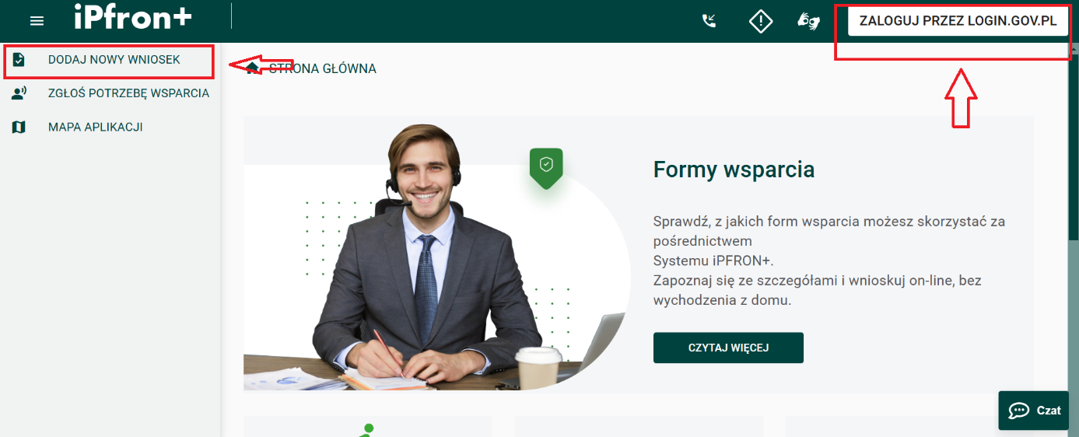

Dodanie nowego wniosku
Dodanie nowego wniosku jest możliwe przez kliknięcie na przycisk „DODAJ NOWY WNIOSEK” dostępny w dwóch miejscach: w panelu bocznym i na pasku znajdującym się na środku strony.
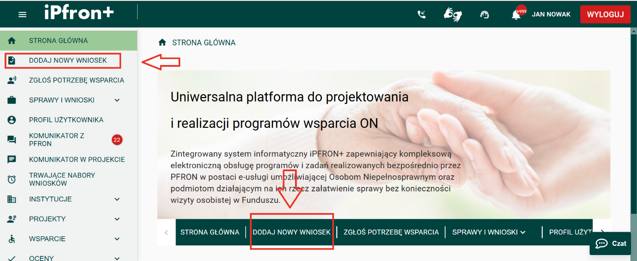

Wybór programu wsparcia
Po kliknięciu w „DODAJ NOWY WNIOSEK” wybierz Art. 32 ust. 1 pkt 1 – Dofinansowanie do oprocentowania kredytów bankowych.
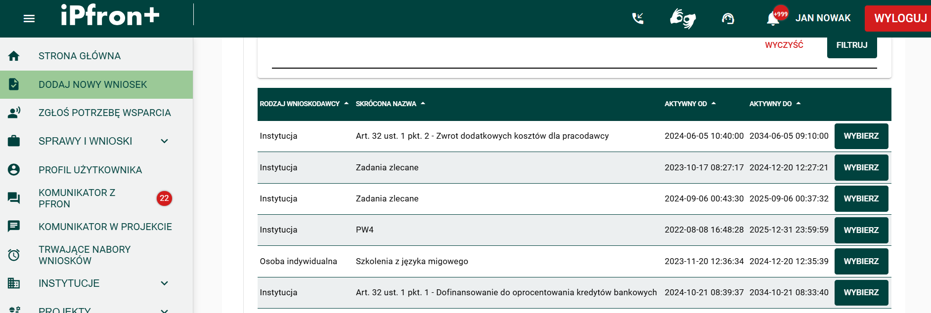

Wybór reprezentacji
W pkt 2 Wybór reprezentacji wybierz „W IMIENIU WŁASNYM/OSOBA REPREZENTUJĄCA INSTYTUCJĘ”.
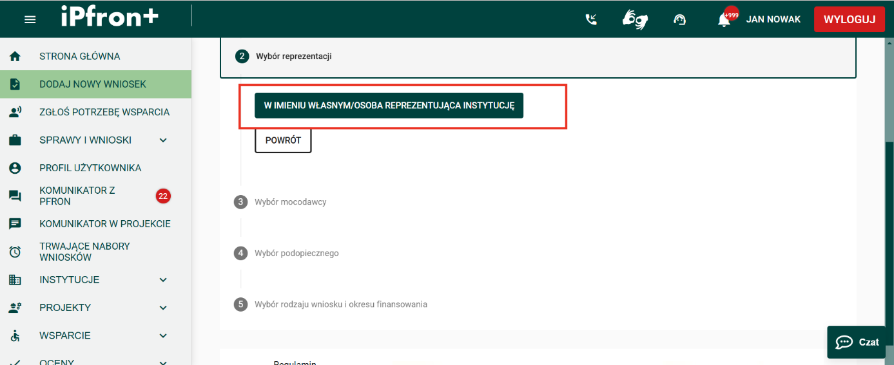
Następnie w pkt 3 Wybór mocodawcy z listy rozwijanej wybierz instytucję, którą reprezentujesz.
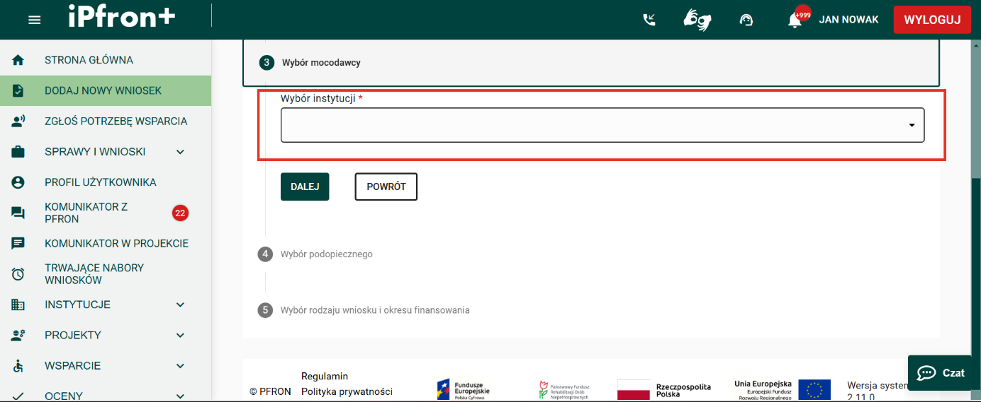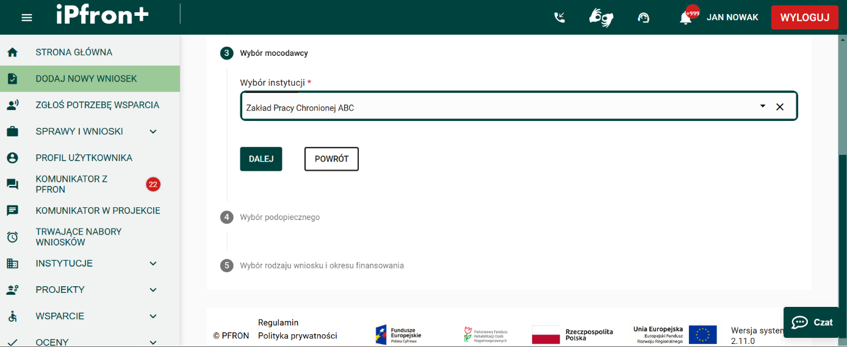

Wybór rodzaju wniosku i okresu finansowania
W pkt 5 Wybór rodzaju wniosku i okresu finansowania wybierz:
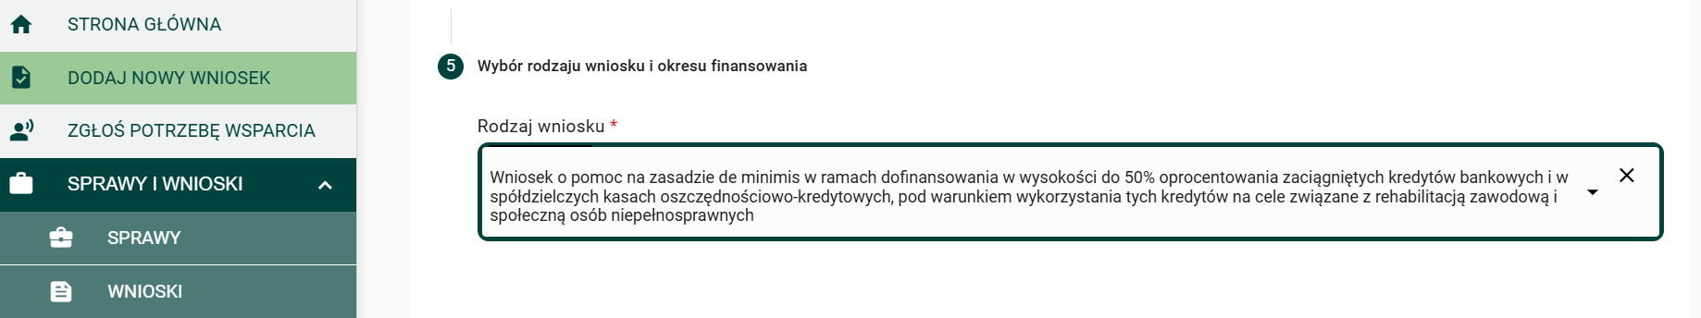
i rok kalendarzowy, którego dotyczy wniosek:
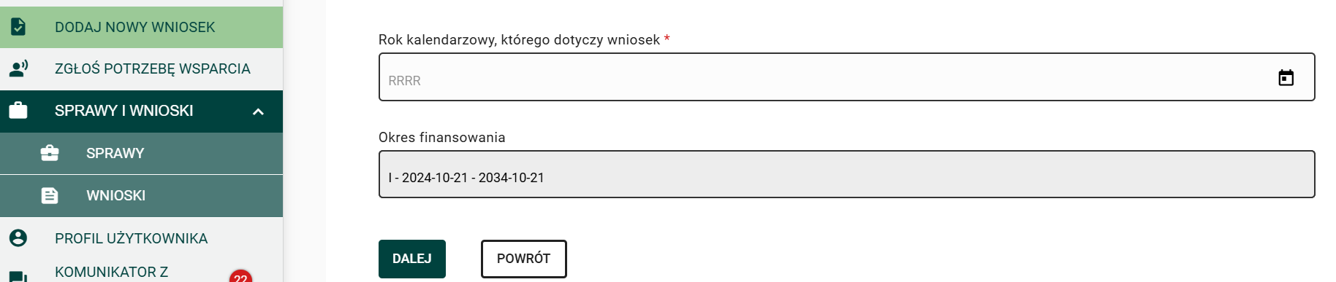
Okres finansowania jest polem nadanym przez system.

Wypełnianie wniosku
Po wypełnieniu przedsionka wniosku, system przeniesie Cię do kolejnych punktów, związanych z wypełnieniem samego wniosku.

Dane podstawowe
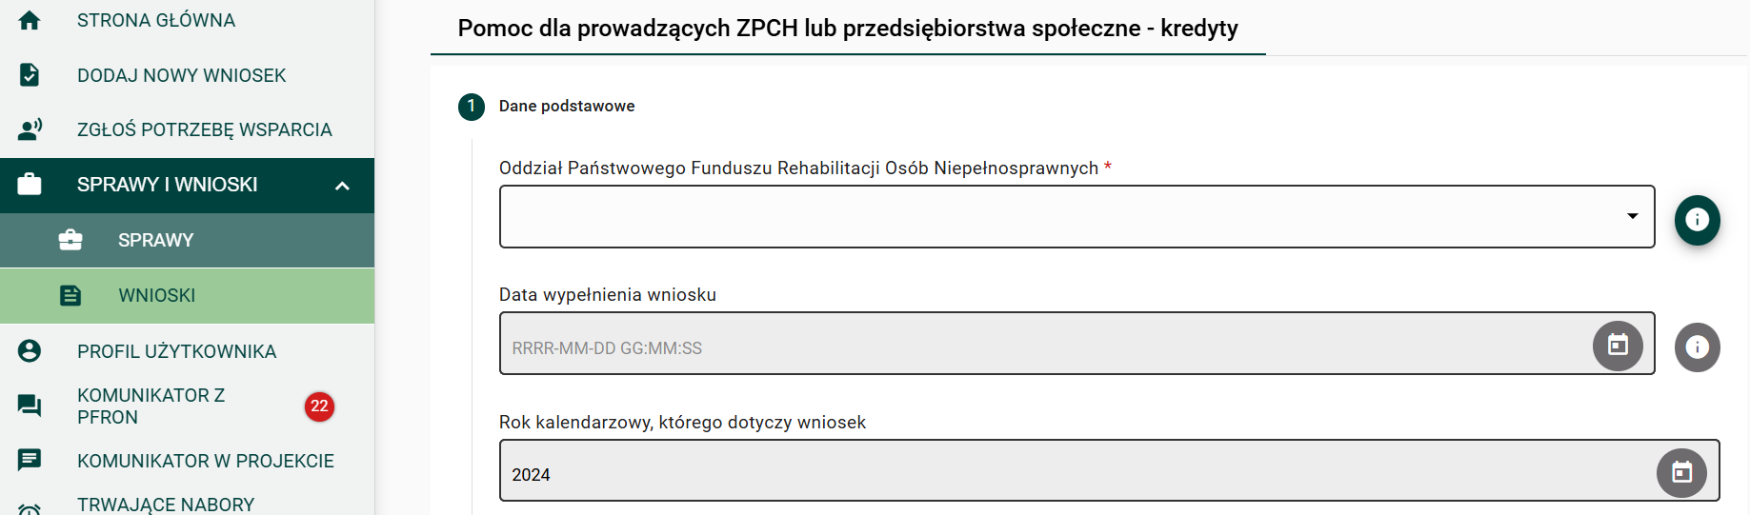
Z listy rozwijalnej wybierz Oddział PFRON, do którego kierujesz wniosek.
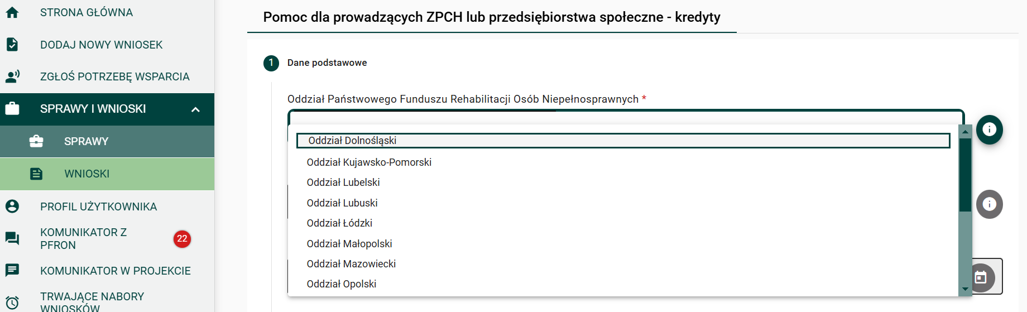

Dane i informacje o pracodawcy
Pola dotyczące wnioskodawcy uzupełnią się automatycznie zgodnie z informacjami o zarejestrowanej instytucji, którą reprezentujesz.
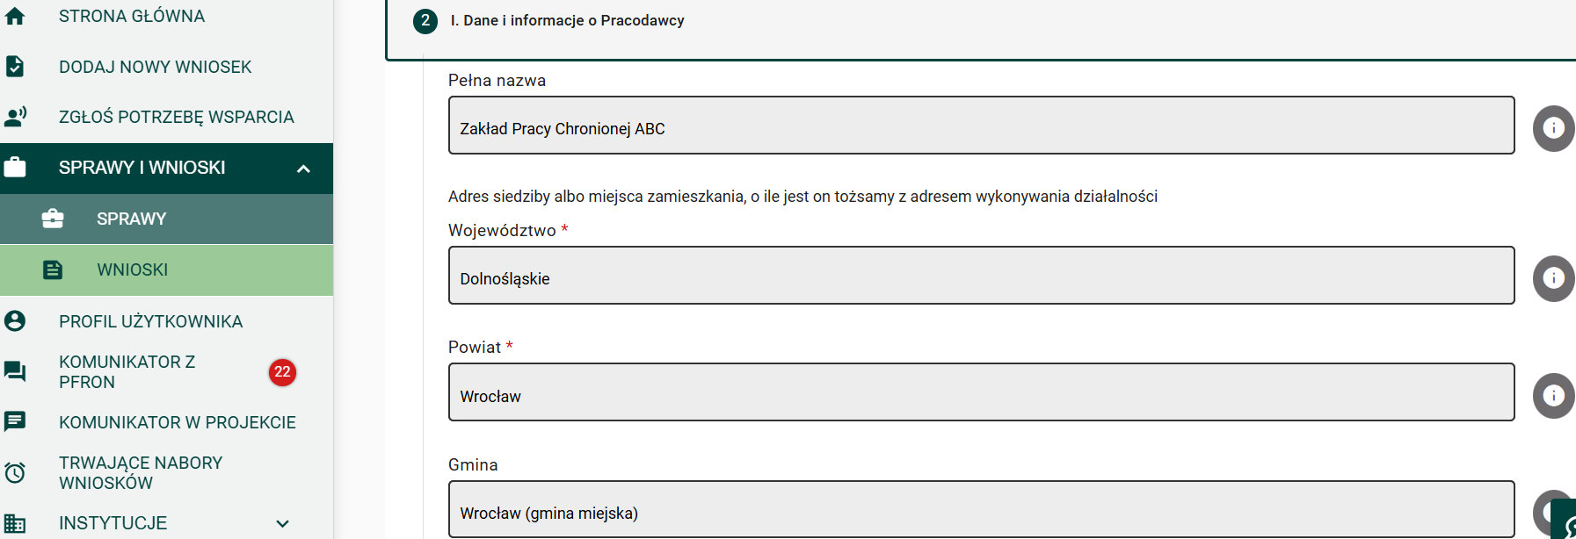
Uzupełnij pola wymagane: identyfikator adresu, PKD, numer KRS (w przypadku braku, podaj inny numer rejestrowy).
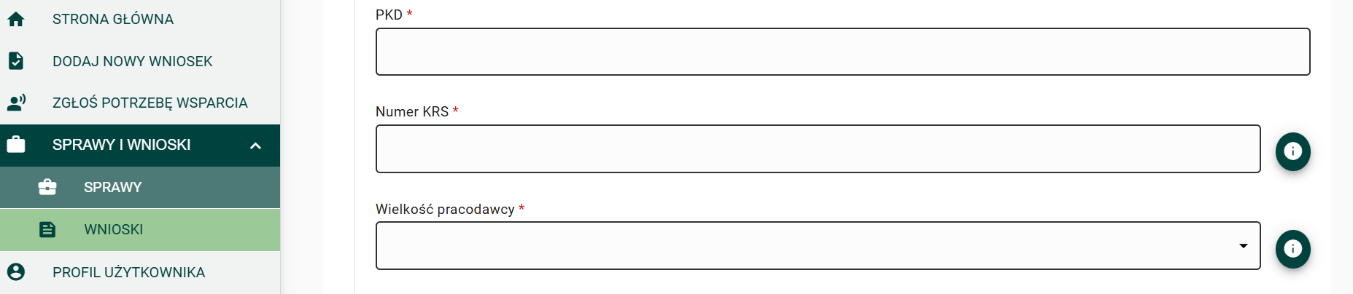
Z listy rozwijanej wybierz wielkość pracodawcy.
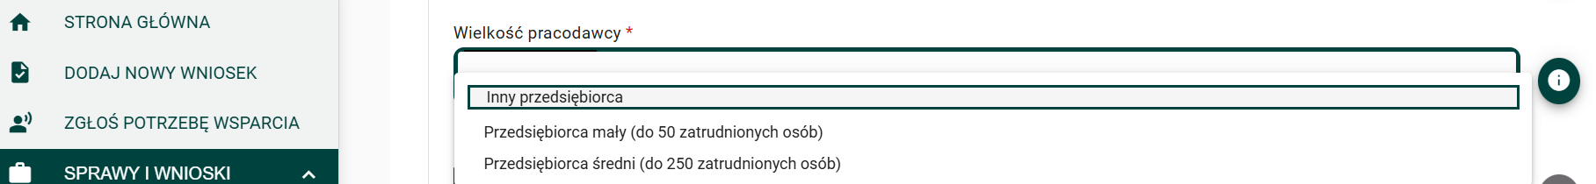
Uzupełnij numer decyzji i datę aktualnej o nadaniu statusu ZPCH/przedsiębiorstwa społecznego.
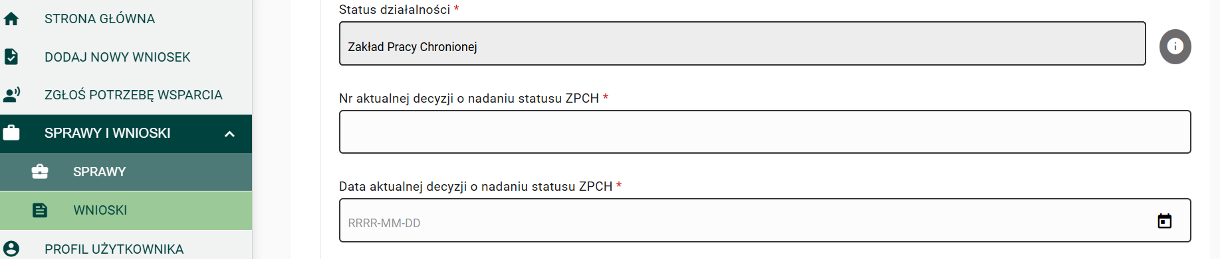
Numer rachunku bankowego dostępny jest z listy rozwijanej na podstawie danych wprowadzonych w profilu instytucji, którą reprezentujesz.
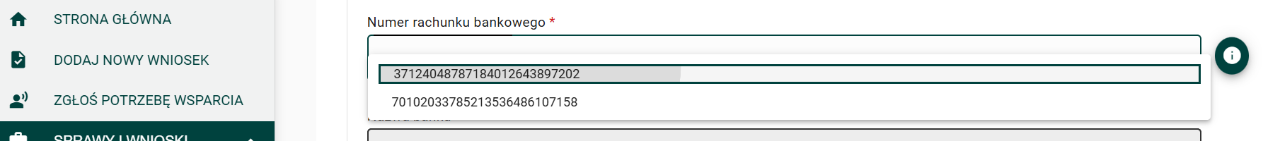
Dodaj imię i nazwisko oraz dane kontaktowe osoby upoważnionej do reprezentowania pracodawcy w sprawie po kliknięciu w pole „DODAJ”.
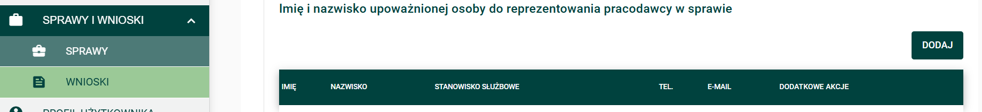
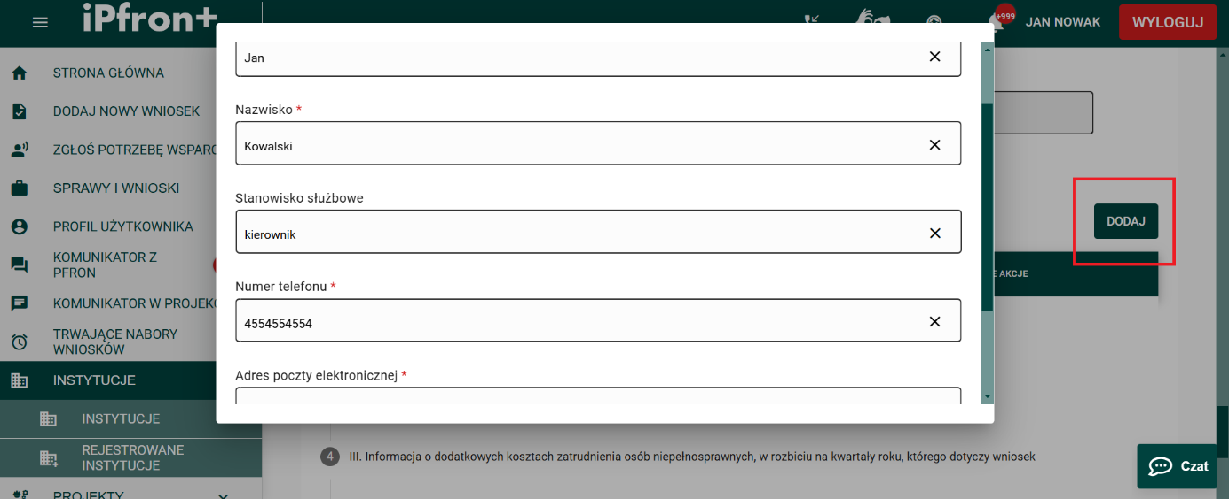

Informacja o stanie zatrudnienia
Uzupełnij informacje o stanie zatrudnienia w okresie, którego dotyczy wniosek. Wypełnij wszystkie pola. Jeżeli dany stopień nie występuje, wpisz „0”.
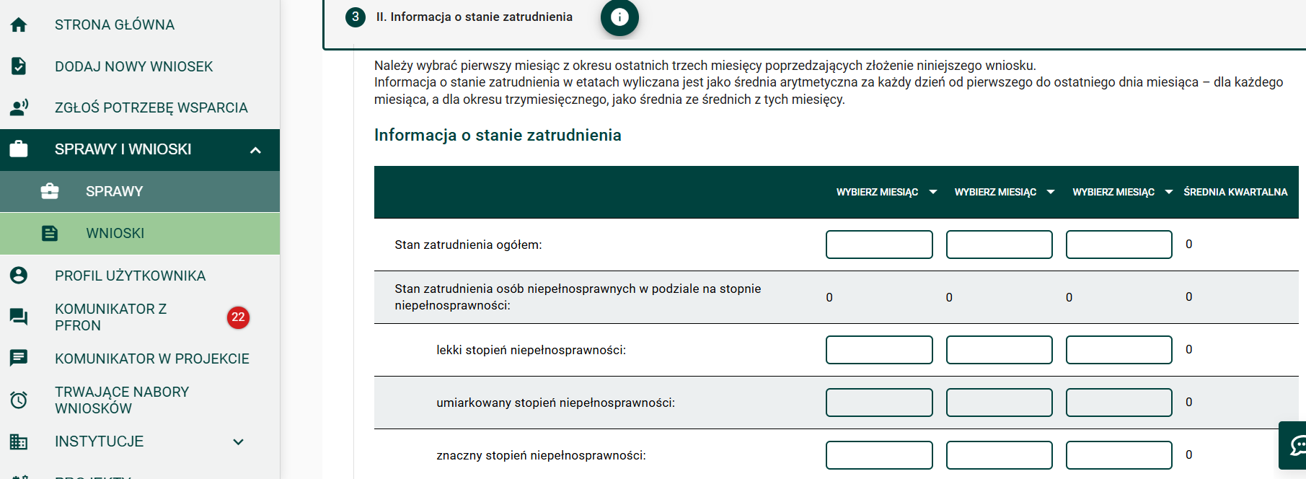Informacje dotyczące kredytu lub kredytów bankowych objętych wnioskiem o dofinansowanie
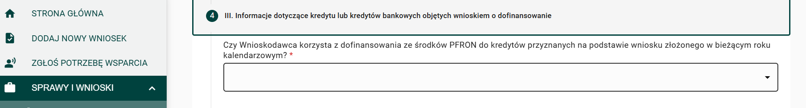
Z listy rozwijanej wybierz, czy korzystasz z dofinansowania ze środków PFRON do kredytów przyznanych na podstawie wniosku złożonego w bieżącym roku kalendarzowym.
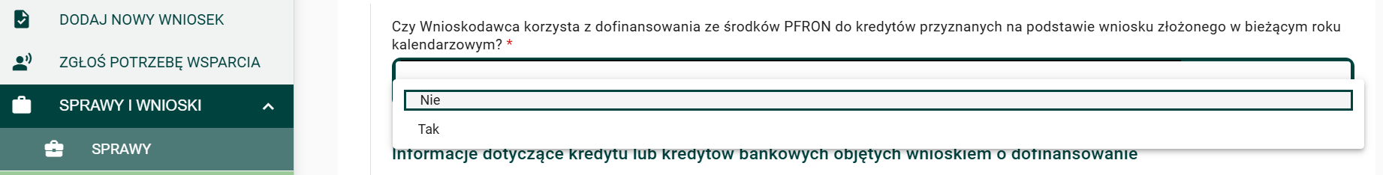
Uzupełnij informacje dotyczące kredytu lub kredytów objętych wnioskiem o dofinansowanie.
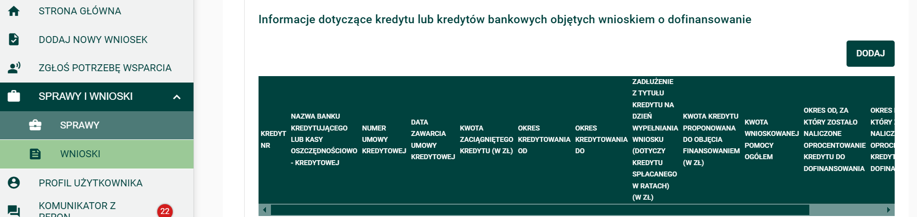
Wybierz pole „DODAJ” i uzupełnij informacje dla każdego kredytu osobno.
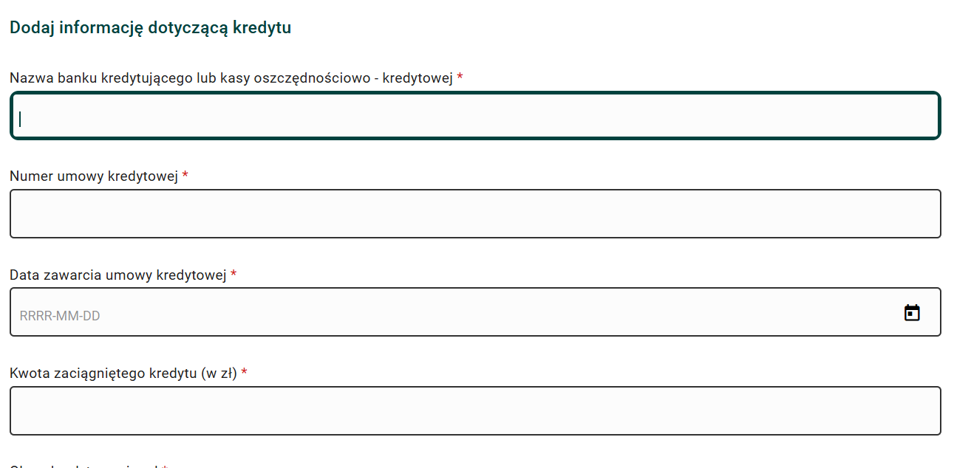
Pola „Suma zaciągniętych kredytów (w zł) i „Suma wnioskowanej pomocy ogółem (w zł) uzupełnią się automatycznie,
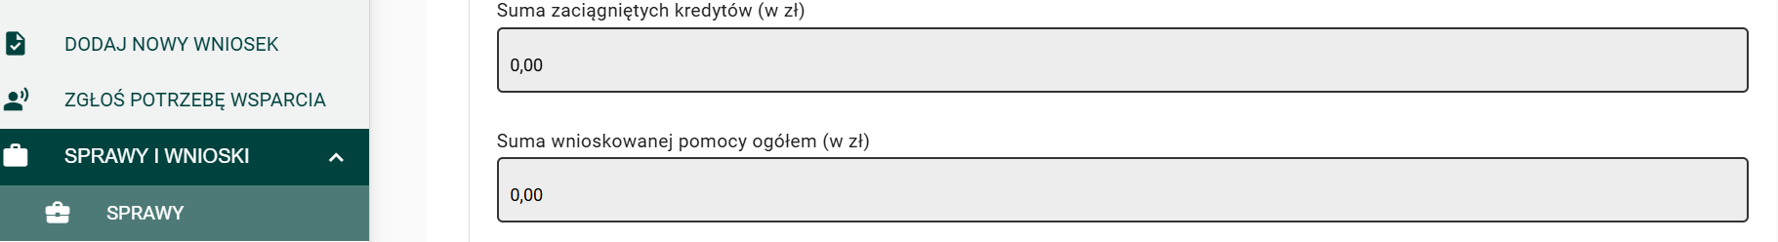

Proponowane zabezpieczenie
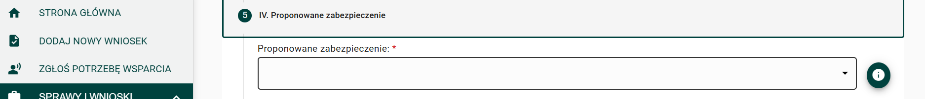
Wybierz z listy rozwijanej jedną formę proponowanego zabezpieczenia zwrotu pomocy.
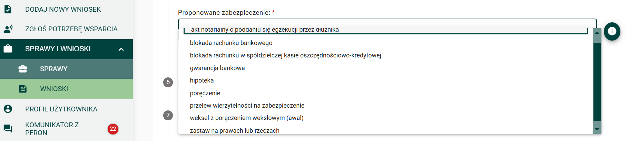

Dane dotyczące wnioskowanej pomocy
Uzupełnij liczbę pracowników z podziałem na poszczególne stopnie niepełnosprawności, na których rehabilitację przeznaczone są środki z kredytu/kredytów.
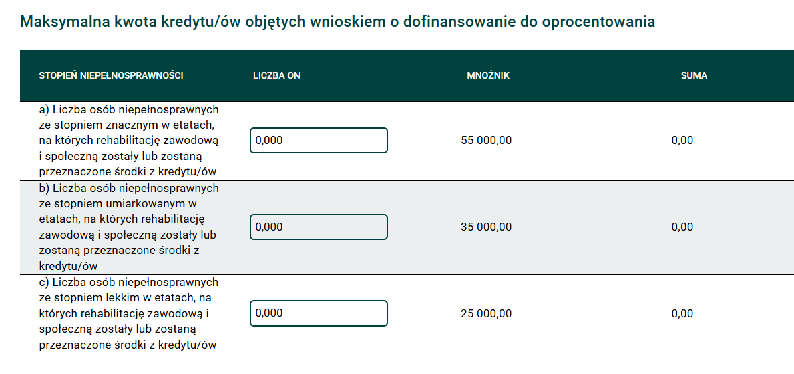
Kwota w polu „Maksymalna kwota zadłużenia, które może być objęte dofinansowaniem do oprocentowania kredytów” zostanie obliczona automatycznie.
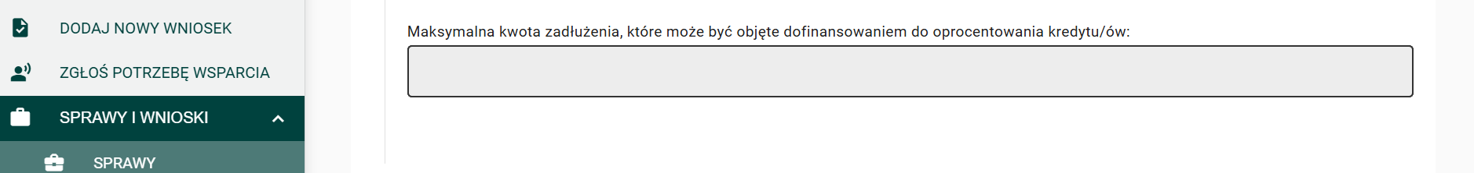

Oświadczenia Pracodawcy
Oświadczenia muszą być zgodne ze stanem faktycznym na dzień sporządzenia wniosku. Oświadczenie składasz poprzez wybór z listy rozwijanej.
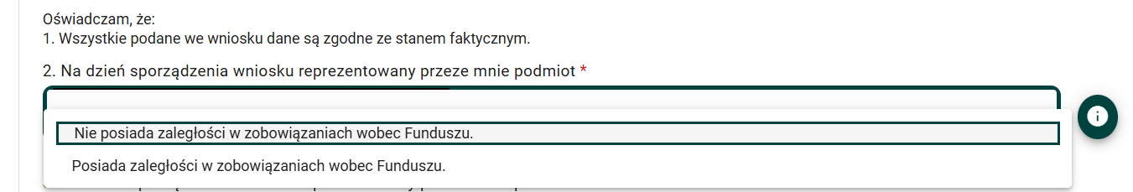
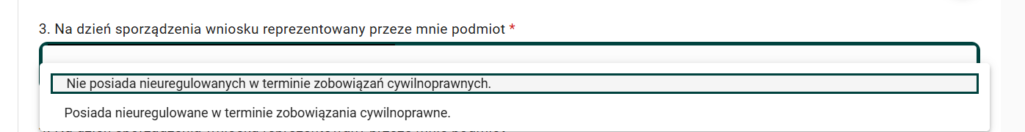
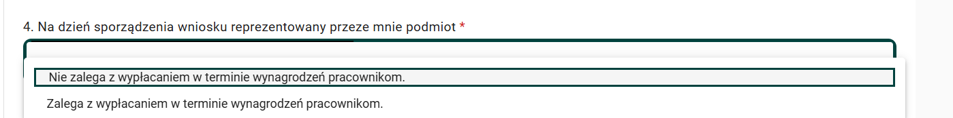
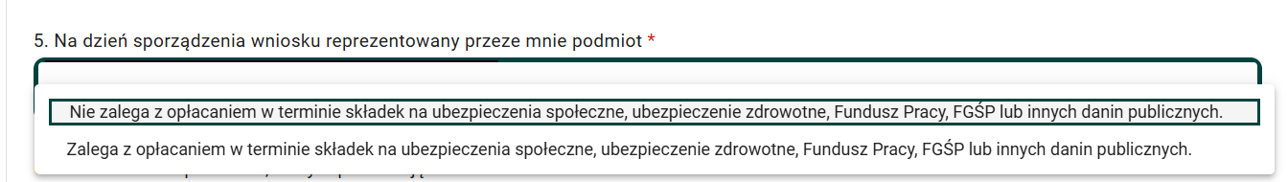
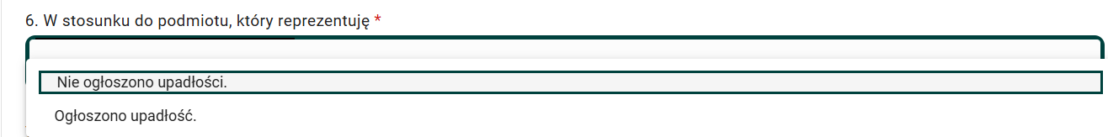
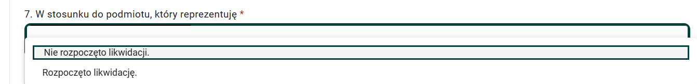
Opisz, na jakie cele związane z rehabilitacją zawodową i społeczną osób niepełnosprawnych, są przeznaczone kredyty, o których dofinansowanie wnioskujesz.
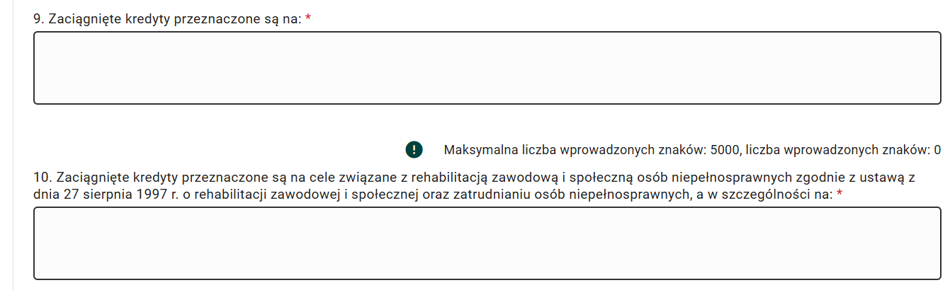

Załączniki
Dodaj wszystkie wymagane załączniki w dozwolonych formatach poprzez pole „Dodaj plik”.
W przypadku, gdy będziesz podpisywał wniosek podpisem zaufanym, łączna pojemność wniosku wraz ze wszystkimi załącznikami nie może przekroczyć 5 MB. Dlatego zaleca się, aby pojemność załączanych plików nie przekroczyła łącznie 3 MB.
Możesz dodać inne ważne Twoim zdaniem dokumenty potwierdzające dane we wniosku, jednak pamiętaj o ograniczeniach związanych z pojemnością plików.
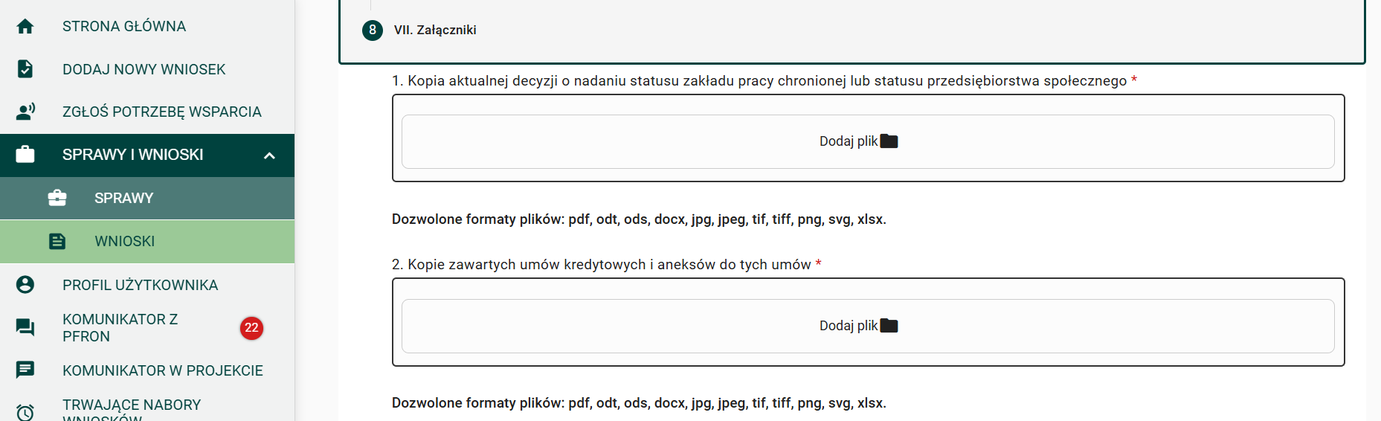
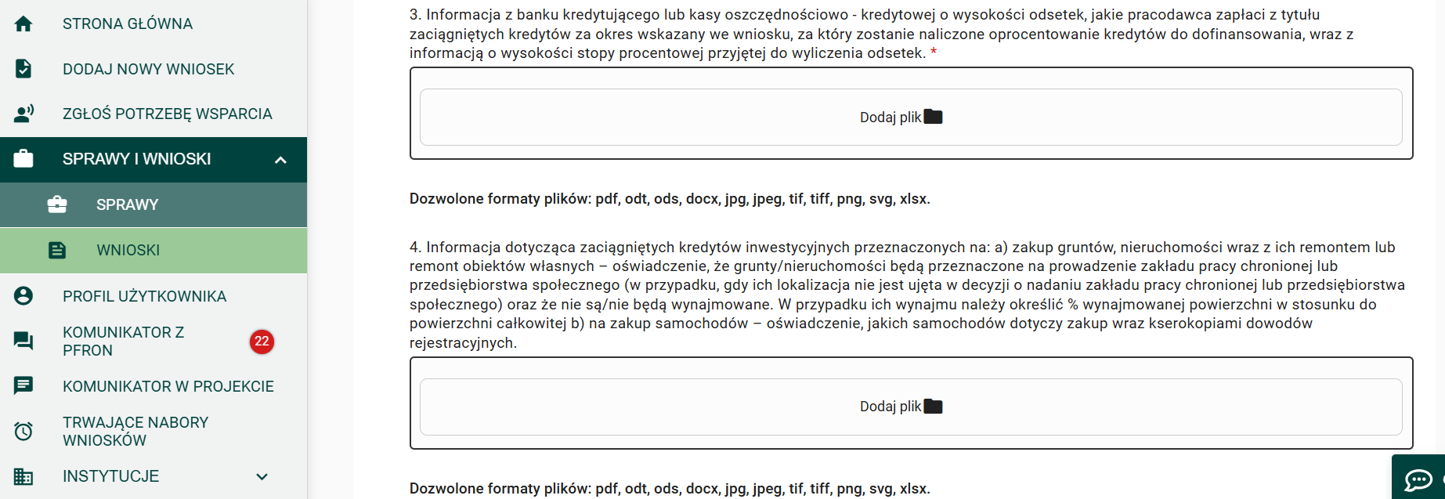

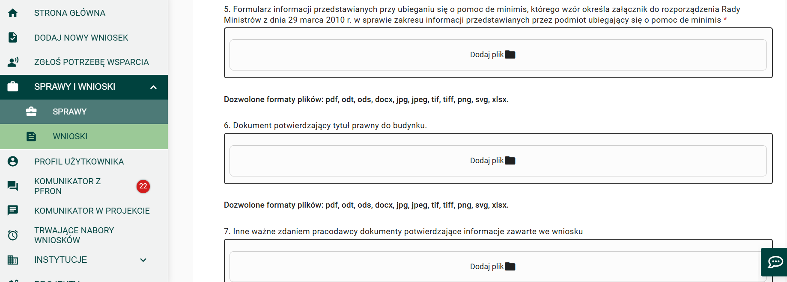

Zapisanie i sprawdzenie wniosku
Po wypełnieniu wszystkich pól i dodaniu załączników kliknij „ZAPISZ I SPRAWDŹ”.
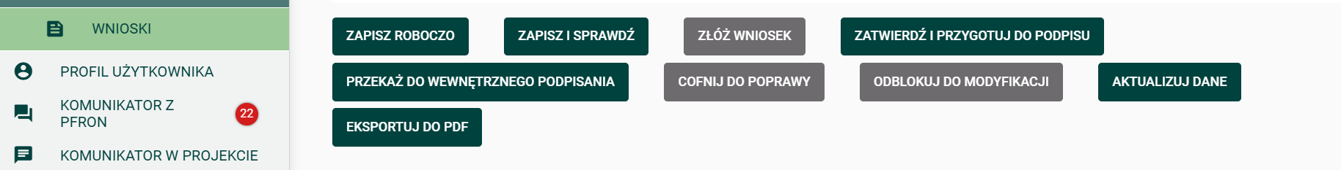
Jeżeli wszystkie wymagane pola we wniosku są wypełnione, na górze wniosku pojawi się następujący komunikat:

Zatwierdzenie i podpisanie wniosku
Po wybraniu przycisku „ZATWIERDŹ I PRZYGOTUJ DO PODPISU” wyświetli się informacja potwierdzająca wypełnienie wniosku poprawnie oraz pytanie „Czy chcesz go teraz podpisać? Operacja jest nieodwracalna”. System komunikuje również, że podpisanie wniosku nie jest równoznaczne z jego złożeniem.
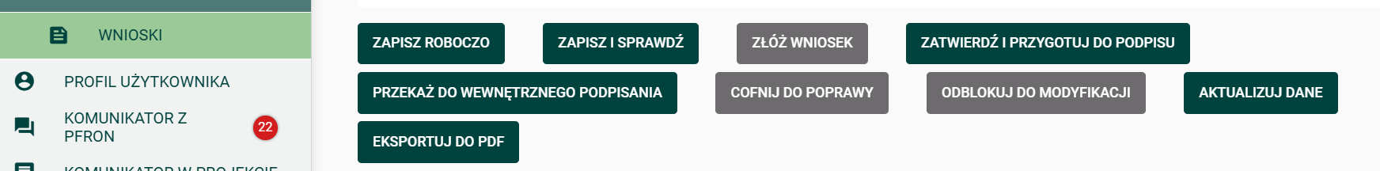
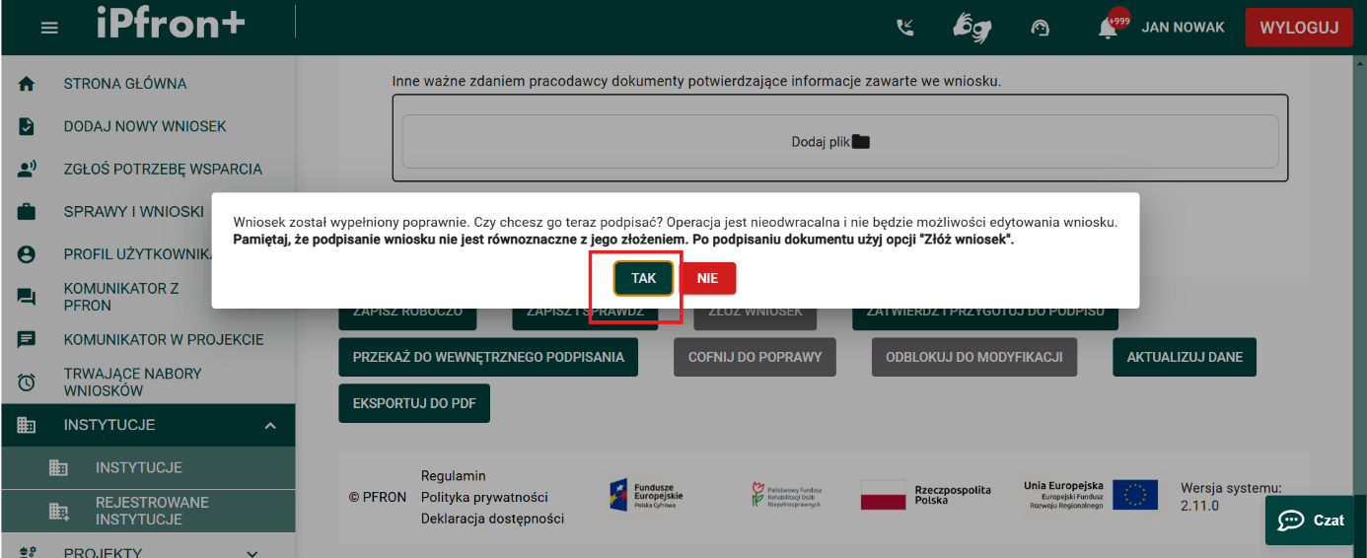
Po wybraniu przycisku „TAK” wniosek jest przygotowywany do podpisu.

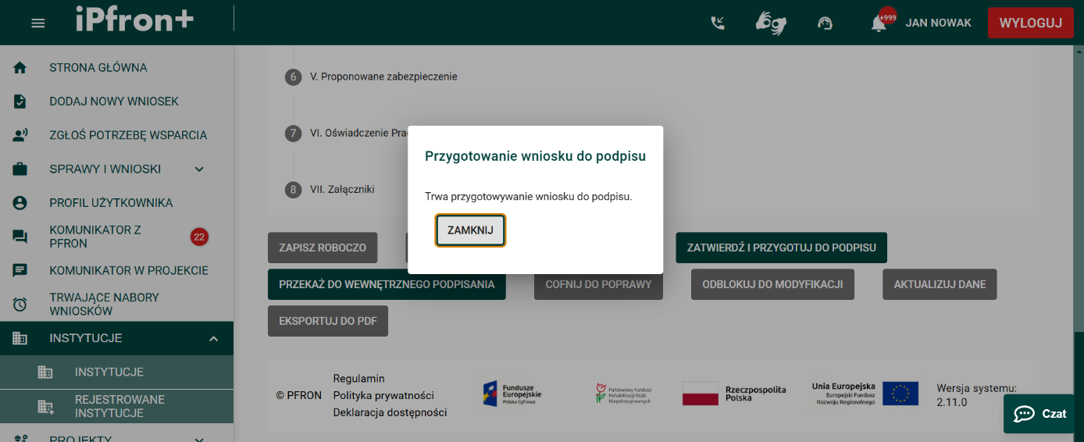
Następnie pojawia się informacja o możliwości podpisu za pomocą usług e-podpis lub za pomocą komponentu SZAFIR.
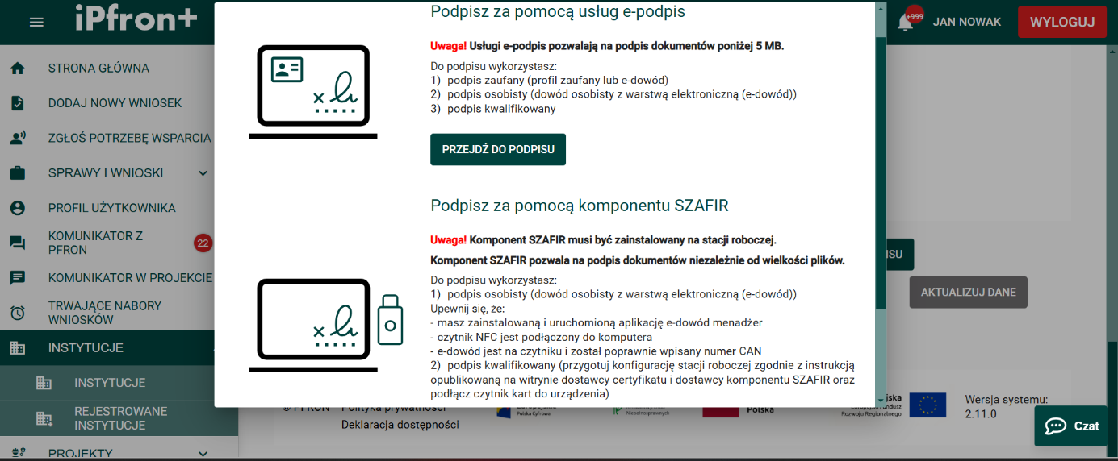
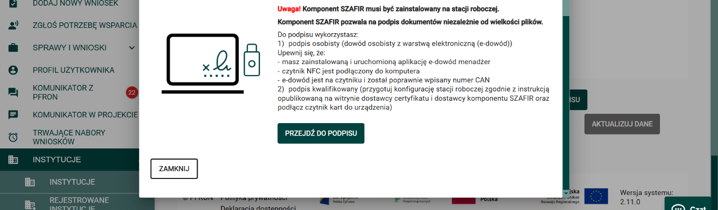
Podpisanie wniosku jest potwierdzone komunikatem:

Złożenie wniosku
Złóż wniosek, wybierając pole „ZŁÓŻ WNIOSEK” znajdujący się na dole strony.

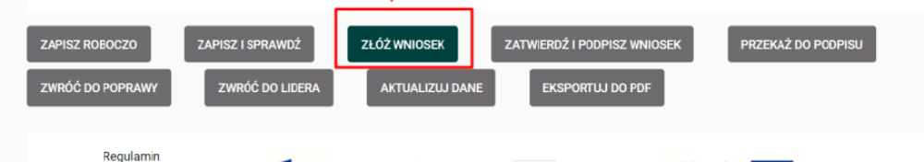
Złożony wniosek pojawi się na liście wniosków Twojej instytucji.
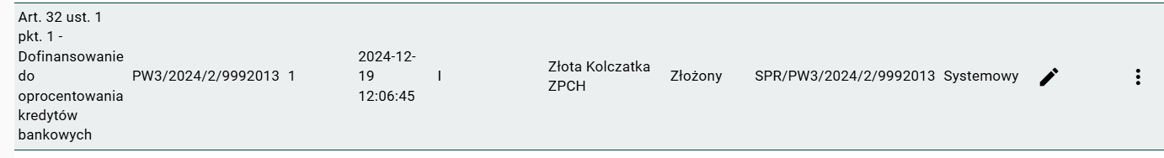
Wniosek podpisany, ale niezłożony, nie jest rozpatrywany przez PFRON.
W przypadku stwierdzenia błędów lub braków we wniosku po podpisaniu, ale przed jego złożeniem, nie ma możliwości edytowania (zmiany) podpisanego wniosku.
W takim przypadku musisz dodać nowy wniosek, ponownie wypełnić, podpisać i złożyć.

